**高新区（新市区）应急管理局**

**安全生产日常工作信息**

第14期

高新区（新市区）应急管理局 2020年5月5日

区应急管理局开展“五一”期间安全生产

大检查

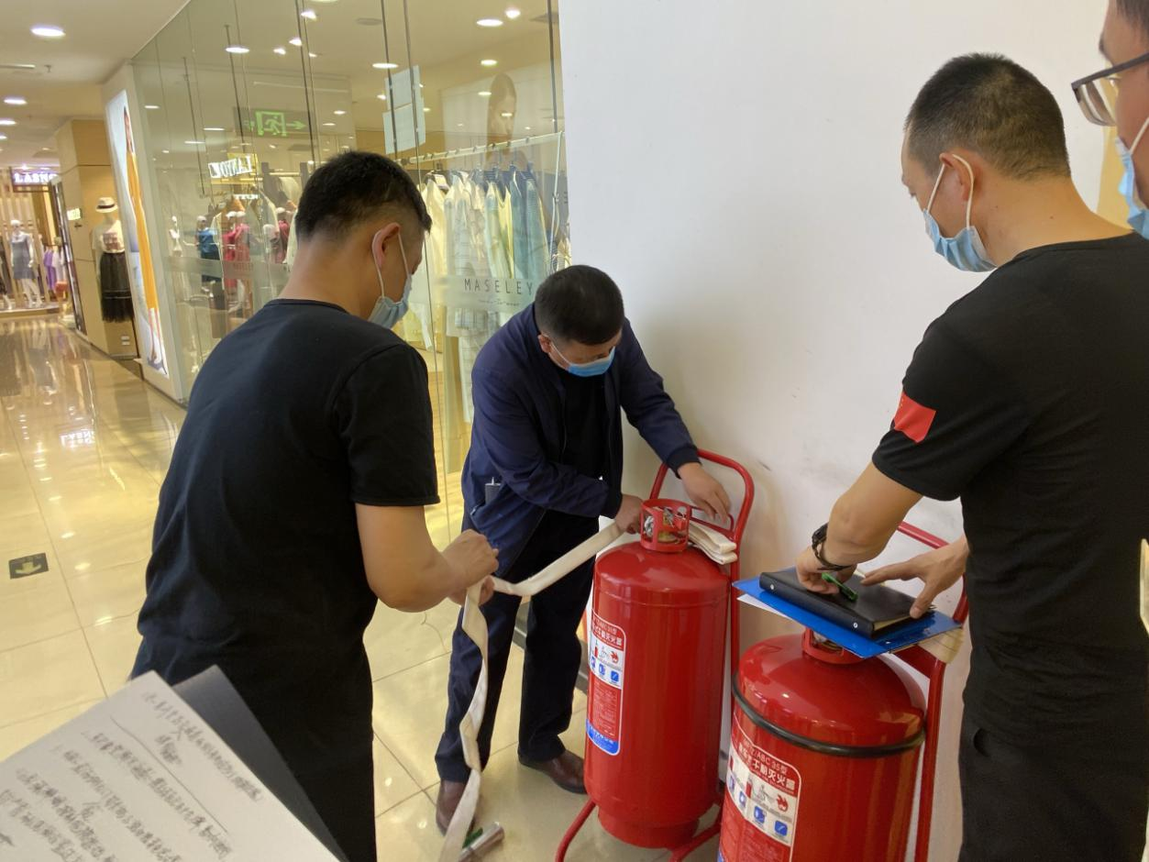为切实做好“五一”期间我区安全生产应急管理工作，我区执法监察大队联合市执法监察支队与相关专家组成联合检查组，送服务上门，对辖区新疆五一商场世纪金马购物中心有限公司、新疆西单百货有限公司开展安全生产应急管理专项检查。

此次检查通过查看企业生产现场与查阅相关资料相结合的方式。通过这种系统、全面的按照企业平面图分布逐一进行全覆盖检查，确保检查不留死角、不存盲区。检查中，执法人员本着帮扶指导为先的原则，针对企业存在的安全生产隐患，逐条逐项帮助制定整改措施，让企业对存在问题改得明白彻底，进一步提高了企业对安全生产工作的重视。对检查中发现的问题，需要当场整改的，执法人员督促企业立即完成整改；对不能立即整改的，下达执法文书责令企业限期整改。

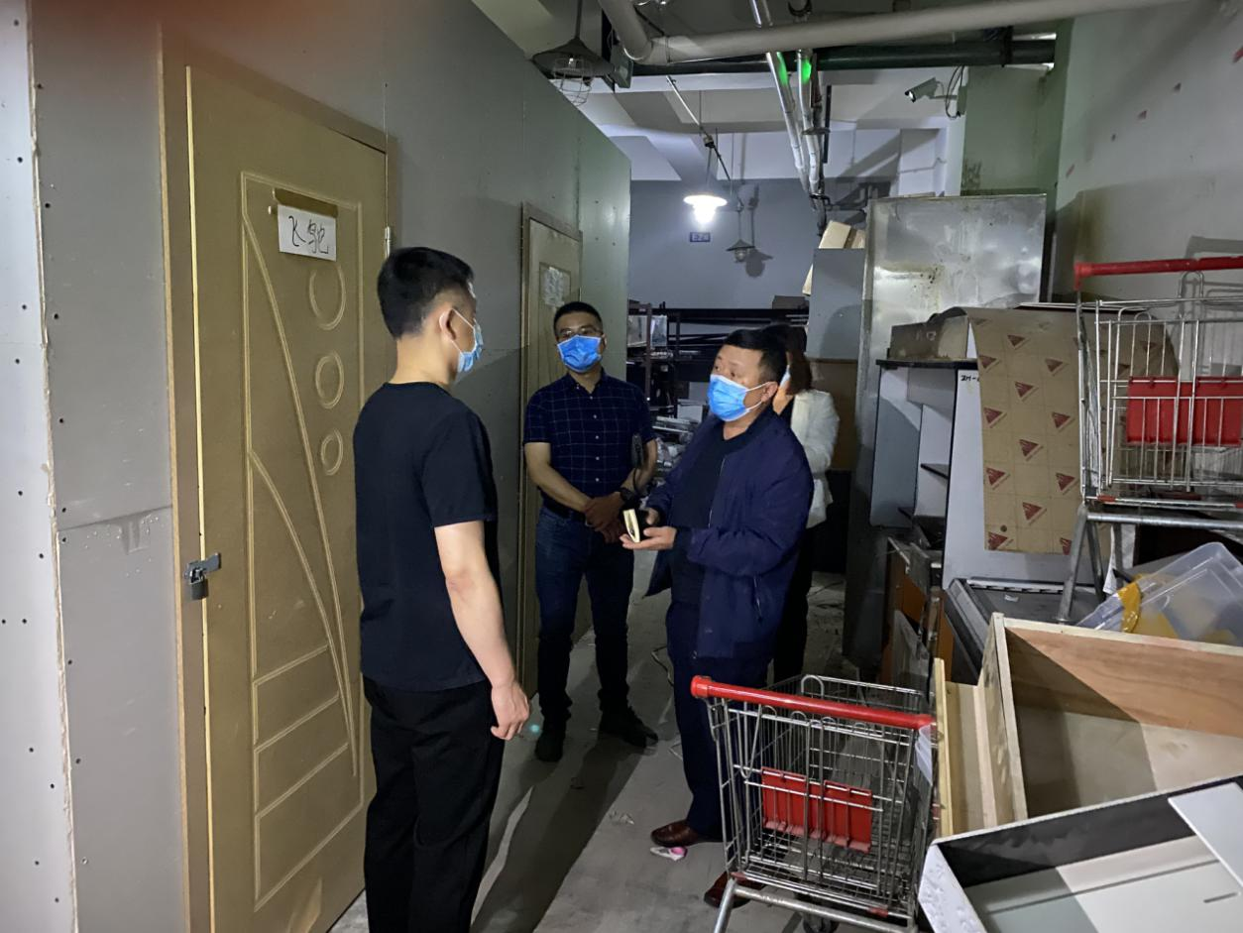

通过此次检查，不仅帮助企业及时发现在安全生产上的薄弱点，也提高了企业应急保障水平，同时，为助力辖区企业进一步提高安全生产能力、增强安全生产意识、扎实安全生产主体责任落实提供了帮助。